UNIWERSYTET KAZIMIERZA WIELKIEGO W BYDGOSZCZY



Sprawozdanie Laboratorium 10
Zaliczone
Zwinne metodyki zarządzania projektami

Szymon Przybysz, Iwona Figas
Jarek Antczak, Emil Kosicki
Informatyka II rok studia stacjonarne
2026/2027
Spis treści
1. Wprowadzenie 3
2. Organizacja zespołu projektowego 4
3. Planowanie i szacowanie pracy 5
4. Dokumentacja techniczna 8
5. Implementacja 10
6. Testowanie i jakość 12
7. Zarządzanie ryzykiem 14
8. Dokumentacja użytkowa 15
9. Retrospektywa projektu 17
10. Wnioski i rekomendacje 20
Spis ilustracji
Rys. 1. Widok planera z przykładowymi przedmiotami, zadaniami i terminami 3
Rys. 2. Harmonogram dwóch sprintów i kamienie milowe M1 oraz M2 7
Rys. 3. GitHub Projects z czterema kolumnami odpowiedzialności zespołu 7
Rys. 4. Schemat logiczny przepływu danych w aplikacji 8
Rys. 5. Schemat fizyczny publikacji i lokalnego przechowywania planu 9
Rys. 6. Przepływ pracy od zadania przez branch i PR do publikacji 11
Rys. 7. Poprawnie zakończona kontrola jakości w GitHub Actions 12
Rys. 8. Fragment zgłoszenia 18 z opisem problemów i kryteriami odbioru 13
Rys. 9. Układ mobilny oraz własny formularz dodawania zadania 15
Rys. 10. Własne potwierdzenie chroniące przed przypadkowym usunięciem planu 16
Rys. 11. Symulacja spalania punktów w dwóch sprintach 19
Temat opracowania: Zaliczone, planer nauki i zaliczeń dla studentów. Dokument zachowuje układ dziesięciu rozdziałów i logo z przekazanego wzorca UKW. Notatki spotkań, daty sprintów, estymaty i feedback 360° tworzą scenariusz dydaktyczny pracy czteroosobowego zespołu. Zrzuty pokazują aplikację i materiały projektu.

Wprowadzenie

Cel projektu
Zaliczone jest planerem nauki i zaliczeń dla studentów. Łączy przedmioty, daty egzaminów, kolokwiów i projektów oraz zadania przygotowawcze. Zamiast odtwarzać plan z wiadomości i luźnych notatek, użytkownik otrzymuje jeden przegląd semestru. Celem użytkowym jest szybkie ustalenie najbliższego kroku i czasu pozostałego do zaliczenia.

Zakres projektu i metodyka pracy
MVP obejmuje dodawanie i usuwanie przedmiotów, terminy, zadania, filtrowanie, postęp oraz kopię JSON. Dane są lokalne; produkt nie wymaga konta. Pracę planujemy w Scrumie z tablicą Kanban, w dwóch tygodniowych sprintach. Krótki cykl pozwala najpierw dostarczyć rdzeń planera, a następnie dopracować ochronę danych i wygodę obsługi.

Rys. 1. Widok planera z przykładowymi przedmiotami, zadaniami i terminami

Organizacja zespołu projektowego

Role w projekcie i podział odpowiedzialności
Zespół liczy cztery osoby. Rozdział ról porządkuje decyzje, ale nie wyklucza pomocy przy implementacji i przeglądzie. Iwona ustala wartość i kolejność funkcji, Jarek dba o przebieg sprintu, Szymon o spójność techniczną, a Emil o mierzalny odbiór. Każdy element backlogu ma jednego właściciela odpowiedzialnego za doprowadzenie go do odbioru.
Osoba | Rola | Odpowiedzialność
Szymon Przybysz | Deweloper i koordynator techniczny | Model danych, kopie JSON, repozytorium, CI i publikacja Pages
Iwona Figas | Product Owner i analityk UX | User Stories, priorytety, formularze, wygląd i instrukcja użytkownika
Jarek Antczak | Scrum Master i deweloper | Przepływ zadań, terminy, filtr, harmonogram i raporty sprintów
Emil Kosicki | Tester i deweloper | Scenariusze testowe, walidacja, dostępność, rejestr błędów i checklista

Plan komunikacji
Spotkanie | Częstotliwość | Rezultat
Planowanie sprintu | Początek iteracji, 45 minut | Cel, zakres, estymaty i zależności
Daily Scrum | Dni robocze, 10 minut | Co zrobiono, następny krok, blokada
Przegląd sprintu | Koniec iteracji, 30 minut | Demonstracja przyrostu i decyzja o odbiorze
Retrospektywa 4Ls | Po przeglądzie, 25 minut | Jedno lub dwa działania na kolejną iterację

GitHub Issues przechowuje ustalenia i kryteria odbioru, Projects pokazuje bieżący przepływ, a Pull Request łączy zmianę z jej przeglądem. Pilną blokadę zgłaszamy od razu i dopisujemy ją do zadania. Skrócone notatki spotkań oraz wypowiedzi wszystkich osób znajdują się w rozdziale dziewiątym.

Planowanie i szacowanie pracy

Backlog Produktu i priorytety
Backlog opisuje wartość dla studenta. Każdą pozycję rozwijamy do zdania: Jako student chcę wykonać daną czynność, aby uporządkować naukę i zaliczenia. P0 oznacza funkcję konieczną dla MVP, P1 usprawnienie potrzebne w gotowym wydaniu. Punkty porównują złożoność i ryzyko, a nie czas pracy konkretnej osoby.
ID | Potrzeba użytkownika | Pr. | SP | Właściciel | Sprint
US-01 | Dodać przedmiot i nadać mu kolor | P0 | 3 | Iwona | 1
US-02 | Zapisać egzamin, kolokwium lub projekt | P0 | 5 | Jarek | 1
US-03 | Rozbić przygotowanie na zadania | P0 | 5 | Iwona | 1
US-04 | Oznaczać kroki i obserwować postęp | P0 | 3 | Emil | 1
US-05 | Filtrować plan po przedmiocie | P1 | 3 | Jarek | 1
US-06 | Zachować plan po ponownym otwarciu | P0 | 5 | Szymon | 1
US-07 | Pobrać kopię planu do pliku JSON | P1 | 3 | Szymon | 2
US-08 | Odtworzyć plan z poprawnej kopii | P1 | 5 | Szymon | 2
US-09 | Widzieć najbliższy termin i liczbę dni | P0 | 3 | Jarek | 1
US-10 | Poznać aplikację na danych przykładowych | P1 | 3 | Iwona | 2
US-11 | Korzystać z planera na telefonie | P0 | 5 | Iwona | 2
US-12 | Zrozumieć obsługę dzięki pomocy i FAQ | P1 | 3 | Emil | 2

Kryteria akceptacji
Przedmiot musi mieć niepustą nazwę i kolor, a zadanie oraz termin muszą wskazywać istniejący przedmiot. Po zapisaniu wpis pojawia się w odpowiedniej liście. Oznaczenie zadania przelicza postęp. Filtr ogranicza widoczne zadania i terminy. Zapis przetrwa ponowne otwarcie strony, a błędny import nie zastąpi poprawnego planu.
Przykład US-08: mając własny plan i poprawną kopię JSON, po wyborze Przywróć kopię widzę potwierdzenie zastąpienia. Dopiero zatwierdzenie wczytuje dane. Anulowanie pozostawia poprzedni plan. Niepoprawna wersja, błędna relacja lub niemożliwa data wywołują komunikat i nie zmieniają danych.

Techniki szacowania i plan sprintów

Planning Poker
Stosujemy skalę 1, 2, 3, 5 i 8 SP. Iwona wyjaśnia potrzebę oraz kryteria, każdy proponuje ocenę, a osoby z najniższą i najwyższą wartością uzasadniają rozbieżności. Po doprecyzowaniu zakresu powtarzamy głosowanie. Element większy niż 8 SP dzielimy przed rozpoczęciem realizacji. Estymaty w tym sprawozdaniu są częścią scenariusza ćwiczenia.
Element | Pierwsze oceny | Uzgodnienie i powód
US-02 Terminy | 3, 5, 5, 5 | 5 SP: walidacja daty, relacja do przedmiotu i sortowanie
US-08 Import kopii | 3, 5, 8, 5 | 5 SP po odłożeniu łączenia dwóch planów; import zastępuje całość
US-11 Telefon | 3, 5, 5, 8 | 5 SP: jeden układ responsywny i kontrola klawiatury

Sprinty i cele iteracji
Sprint | Cel | Zakres i pojemność
1  26.10–01.11.2026 | Plan ma strukturę i najbliższe kroki | US-01–06 oraz US-09; 27 SP. Przedmioty, zadania, terminy, filtr, postęp i lokalny zapis.
2  02.11–08.11.2026 | Gotowy planer z kopią i wygodną obsługą | US-07, US-08, US-10–12; 19 SP. Import i eksport, demo, telefon, pomoc, testy i publikacja.

Definition of Ready i Definition of Done
Ready oznacza opis wartości, mierzalne kryteria, priorytet, właściciela, estymatę i rozwiązane zależności. Done oznacza spełnione kryteria, sprawdzenie adekwatne do zmiany, przegląd PR, zielone CI i aktualną dokumentację. Kod trafia do main wyłącznie przez PR. Zmiana terminu lub zakresu jest decyzją całego zespołu zapisaną w Issue.
Limit WIP wynosi cztery zadania w implementacji i dwa w odbiorze. Gdy limit jest osiągnięty, pomagamy domknąć rozpoczęte elementy. Nie rozpoczynamy kolejnej funkcji tylko po to, żeby każda osoba miała nowe zadanie. Synchronizacja kont, powiadomienia i integracja uczelniana pozostają poza MVP.

Harmonogram Gantta i tablica pracy
Gantt pokazuje zależności i kamienie milowe dwóch iteracji. Nie zastępuje tablicy dziennej: po przeglądzie aktualizujemy zakres kolejnego sprintu. M1 oznacza demonstrację działającego rdzenia, a M2 końcowy odbiór planera, kopii danych i dokumentacji.
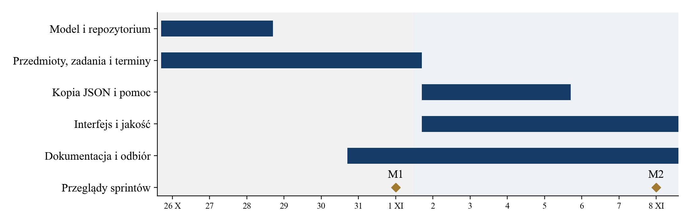
Rys. 2. Harmonogram dwóch sprintów i kamienie milowe M1 oraz M2

Kanban i widok zespołu
Kanban ma kolumny Todo, In Progress i Done. Pole Etap pracy doprecyzowuje Backlog, Ready, implementację oraz Review/Test. Widok Zespół grupuje zadania według planowanego właściciela, dzięki czemu widać odpowiedzialność wszystkich czterech osób. Przypisanie kont GitHub jest odrębnym ustawieniem dostępu.
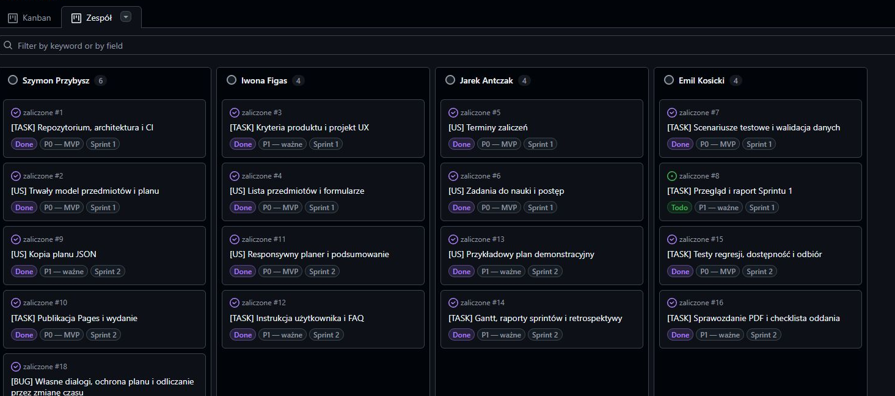
Rys. 3. GitHub Projects z czterema kolumnami odpowiedzialności zespołu
Podczas Daily Jarek sprawdza blokady i WIP, Iwona priorytety, Emil kolejkę odbioru, a Szymon zależności techniczne. Stan zadania zmieniamy po wykonaniu działania, a nie dopiero przed oddaniem projektu.

Dokumentacja techniczna

Schemat logiczny aplikacji
Aplikacja działa w przeglądarce jako pojedynczy frontend. Formularz przekazuje dane do stanu PlannerData, z którego powstają listy, filtr i podsumowanie. Zmiana stanu jest zapisywana w localStorage. Import przechodzi walidację całego pliku przed zmianą planu; eksport zapisuje ten sam model do JSON.
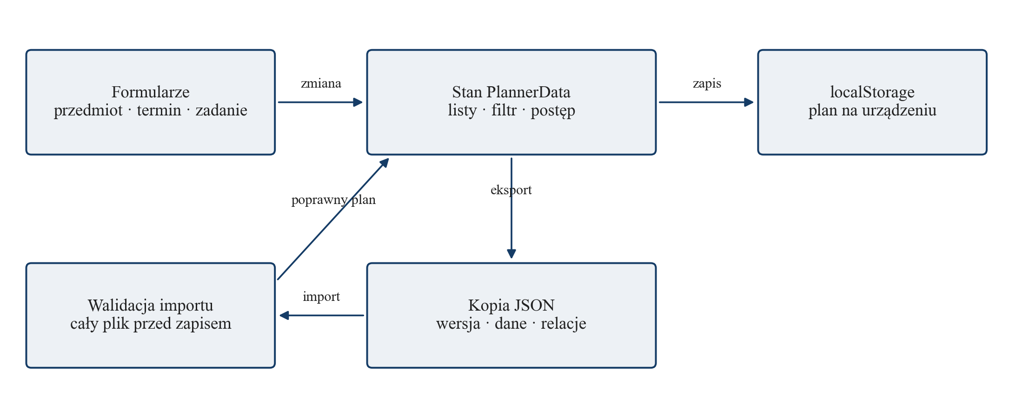
Rys. 4. Schemat logiczny przepływu danych w aplikacji

Model danych i powiązania
Encja | Pola | Reguła
Subject | id, name, color | Unikalne id i niepusta nazwa przedmiotu
Exam | id, subjectId, title, date, type | Istniejący przedmiot; poprawna data; Egzamin, Kolokwium lub Projekt
StudyTask | id, subjectId, title, dueDate, done | Istniejący przedmiot; data; done jako wartość logiczna
PlannerData | version, subjects, exams, tasks | Wersja 1; identyfikatory i relacje sprawdzane przed odtworzeniem

Relacja Subject do Exam i StudyTask ma postać jeden do wielu. Usunięcie przedmiotu po potwierdzeniu usuwa także jego terminy i zadania. Nie przechowujemy pól zależnych, takich jak procent postępu; wynik jest obliczany z aktualnej listy zadań. Zapobiega to rozjazdowi licznika i faktycznego planu.

Schemat fizyczny i komponenty aplikacji
Kod źródłowy znajduje się w GitHub. Pull Request uruchamia testy i kompilację; po scaleniu workflow publikuje katalog dist w Pages. Przeglądarka pobiera statyczne pliki HTML, CSS i JavaScript. Dane planera nie trafiają do repozytorium ani hostingu. Plik JSON użytkownik przenosi samodzielnie.
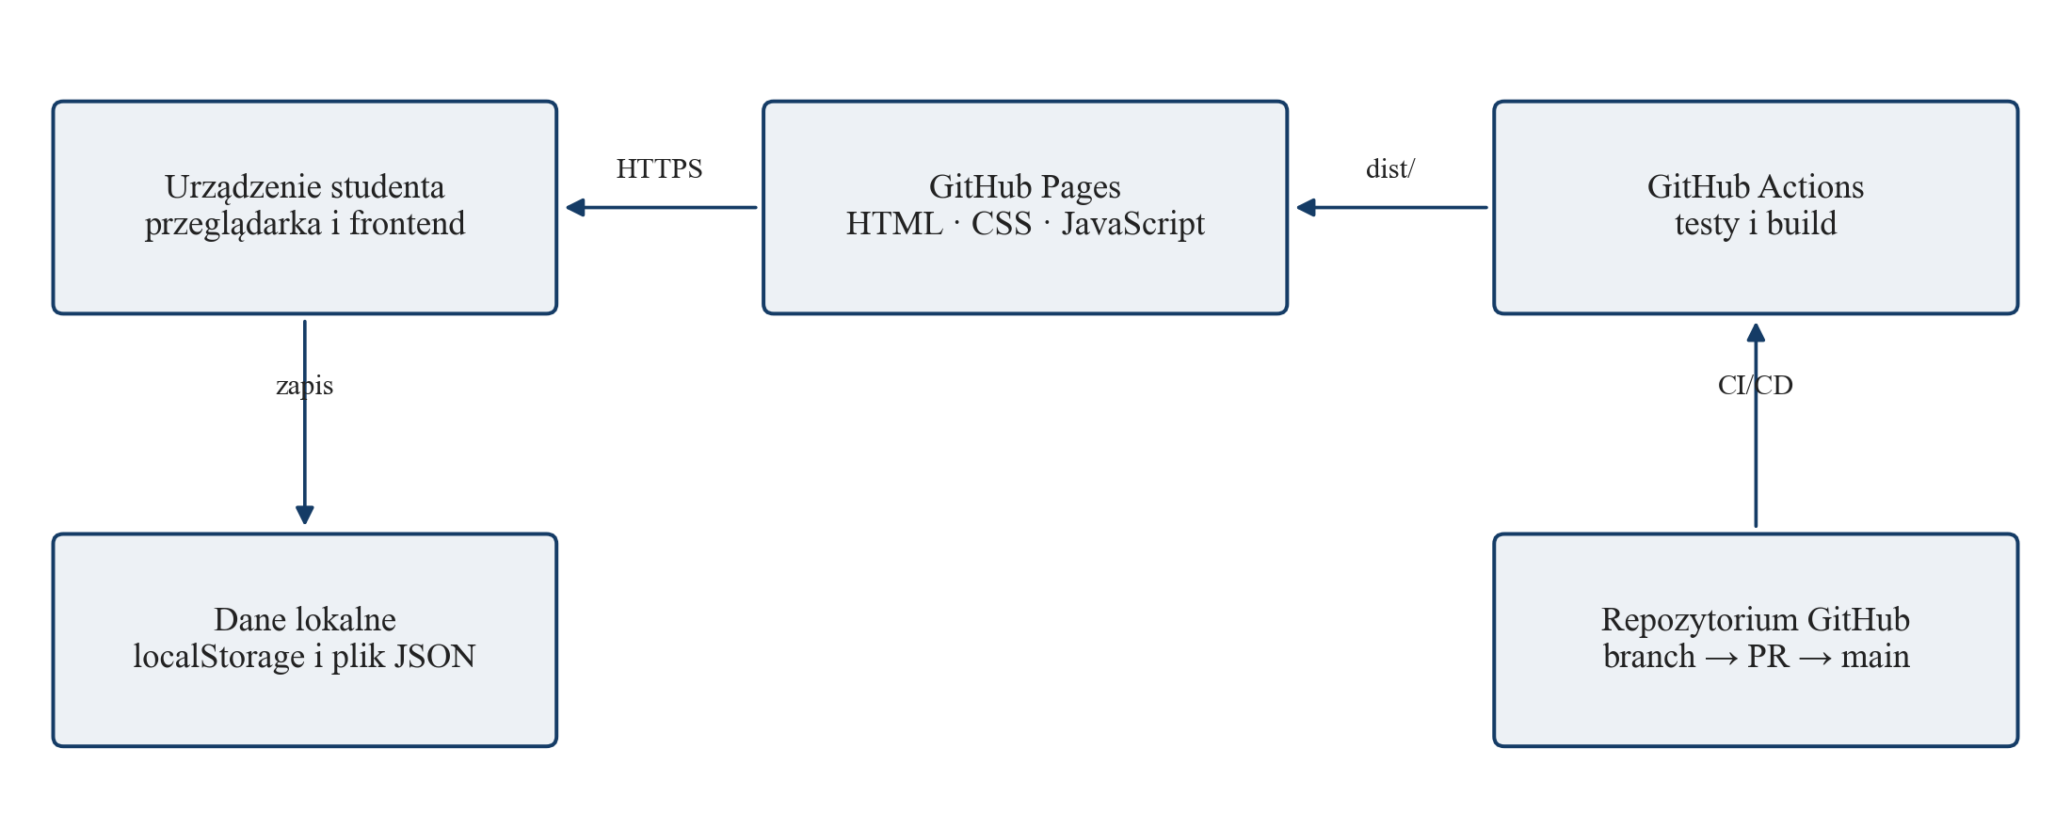
Rys. 5. Schemat fizyczny publikacji i lokalnego przechowywania planu

Opis funkcji i komponentów
Moduł | Odpowiedzialność
App.tsx | Stan aplikacji, dodawanie wpisów, filtr, podsumowanie i operacje na planie
TaskRow i ExamRow | Lista kroków, oznaczanie wykonania i czytelne daty zaliczeń
Modal i ConfirmDialog | Własne formularze i potwierdzenia; fokus, Tab, Escape i nieaktywne tło
types.ts | Typy domenowe, odczyt localStorage i walidacja kopii JSON
dates.ts | Porównywanie dat kalendarzowych niezależnie od zmiany czasu
Icons.tsx i styles.css | Własne SVG, kolory, typografia oraz reguły responsywnego układu

Brak backendu ogranicza koszt utrzymania i liczbę zależności, ale nie zapewnia synchronizacji. Wyczyszczenie danych przeglądarki usuwa plan z urządzenia. Dlatego eksport jest stałą częścią interfejsu, a ostrzeżenie poprzedza czyszczenie, import i wczytanie przykładu na istniejącym planie.

Implementacja

Lista zrealizowanych User Stories
Przyrost | User Stories | Status | Rezultat i właściciel odbioru
Sprint 1 | US-01, US-03 | Gotowe | Formularze przedmiotów i zadań; Iwona
Sprint 1 | US-02, US-05, US-09 | Gotowe | Terminy, filtr i najbliższe zaliczenie; Jarek
Sprint 1 | US-04, US-06 | Gotowe | Postęp i zachowanie danych; Emil oraz Szymon
Sprint 2 | US-07, US-08 | Gotowe | Eksport i walidowane odtworzenie kopii; Szymon
Sprint 2 | US-10, US-11, US-12 | Gotowe | Przykład, telefon i pomoc; Iwona oraz Emil

Technologie użyte w projekcie
Frontend wykorzystuje React 18, TypeScript i Vite. Vitest oraz Testing Library sprawdzają logikę i zachowanie interfejsu, a GitHub Actions uruchamia npm ci, testy i build w Node.js 22. Projekt nie używa biblioteki komponentów ani ikon. Przyciski, formularze, okna i SVG zostały opracowane w kodzie aplikacji; fonty są dostępne lokalnie na urządzeniu.

Problemy napotkane podczas implementacji
Problem | Zastosowane rozwiązanie
Błędny import mógł zniszczyć plan | Walidacja całej kopii przed zapisem i potwierdzenie zastąpienia
Zmiana czasu zawyżała liczbę dni | Różnica dat kalendarzowych liczona względem północy UTC
Fokus opuszczał okno formularza | Wspólny Modal z Tab, Escape, inert i przywróceniem fokusu
Postęp i usuwanie znikały na telefonie | Widoczny wskaźnik i akcja kosza obok karty przedmiotu
Wygląd był zbyt podobny do gotowego szablonu | Własna typografia, papierowe tło, spokojne kolory i ilustracja SVG

Najpierw domknęliśmy przepływ dodawania i przechowywania danych. Dopiero potem rozbudowaliśmy odbiór, potwierdzenia i mobilny układ. Dzięki temu poprawki wyglądu nie wymagały zmiany modelu planera.

Branch i Pull Request jako droga do main
Każde zadanie rozpoczyna się na oddzielnym branchu feature/, fix/ lub docs/. Zmiany kodu i dokumentacji przechodzą ten sam proces. Właściciel opisuje rezultat w PR, łączy Issue, podaje sposób sprawdzenia i prosi o przegląd. Po poprawkach oraz zielonym CI stosujemy Squash and merge.
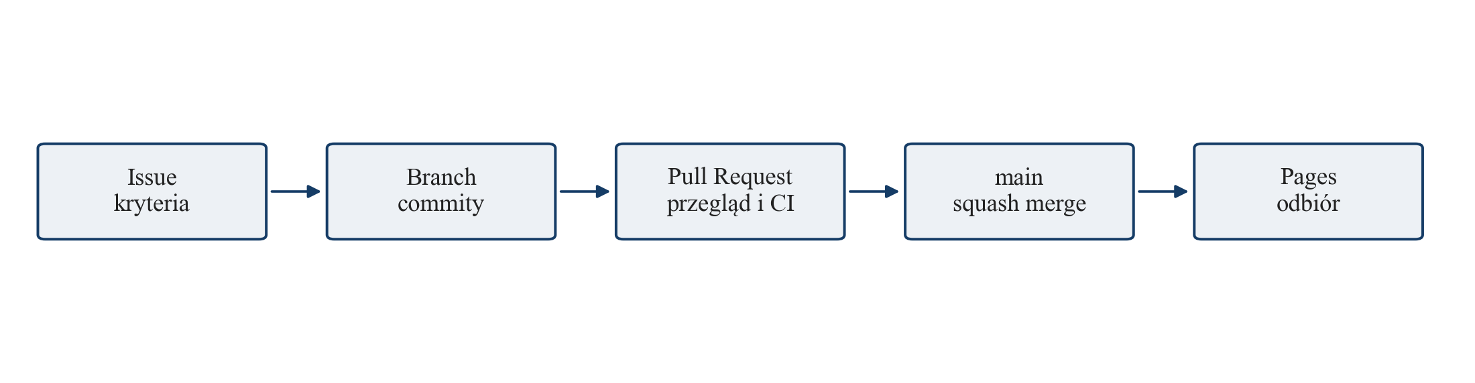
Rys. 6. Przepływ pracy od zadania przez branch i PR do publikacji
Reguła | Znaczenie dla zespołu
PR wymagany do main | Każda zmiana ma osobną gałąź i miejsce na przegląd
Kontrola verify i aktualna gałąź | Testy i build muszą przejść dla kodu zgodnego z main
Rozwiązane uwagi | Otwarte rozmowy z przeglądu blokują scalanie
Ochrona administratora | Reguła obowiązuje także właściciela repozytorium
Historia liniowa | Squash utrzymuje czytelną historię rezultatów zadań
Zakaz force push i usunięcia main | Wspólna gałąź nie może zostać nadpisana ani skasowana

Lokalne zabezpieczenia i przegląd
Po sklonowaniu wykonujemy git config core.hooksPath .githooks. Hook pre-commit blokuje commit na main, a pre-push zatrzymuje wysyłanie do zdalnego main także z innej lokalnej gałęzi. Zabezpieczenie serwera nadal obowiązuje niezależnie od hooków. W zespole przyjmujemy przegląd przez inną osobę; techniczna konfiguracja nie narzuca obecnie minimalnej liczby akceptacji.
Iwona ocenia zgodność z potrzebą studenta, Emil scenariusze i regresje, Szymon model oraz publikację, a Jarek zależności i gotowość przyrostu. Uwagi odnoszą się do kryteriów zadania i kończą decyzją lub poprawką. Plik CONTRIBUTING.md opisuje komendy i pełny przebieg pracy.

Testowanie i jakość

Rodzaje testów i dokumentacja testowa
Testy jednostkowe obejmują walidator i daty, integracyjne operacje interfejsu z magazynem, a systemowe działającą stronę i publikację. Odbiór akceptacyjny porównuje efekt z User Stories. Wynik automatyczny to 11 testów w czterech plikach. Przypadki użytkowe są liczniejsze niż pojedyncze testy, ponieważ jeden scenariusz może sprawdzać kilka powiązanych zachowań.
ID | Przypadek | Oczekiwany wynik
T-01 | Dodanie przedmiotu | Wpis i kolor pojawiają się w planie
T-02 | Zapis zadania i ponowne otwarcie | Dane i status pozostają zachowane
T-03 | Dodanie i sortowanie terminów | Kolejność rosnąca według daty
T-04 | Oznaczenie zadania | Status i procent postępu są zgodne
T-05 | Filtr przedmiotu | Widoczne są powiązane wpisy
T-06 | Import poprawnej kopii | Zmiana następuje po potwierdzeniu
T-07 | Błędna kopia lub data | Komunikat, dotychczasowy plan bez zmian
T-08 | Tab, Escape i telefon | Fokus w oknie; czytelny układ mobilny
T-09 | Anulowanie usuwania | Dane nie znikają bez potwierdzenia
T-10 | Przejście przez zmianę czasu | 24–26 X oznacza dwa dni
T-11 | Miniony i przyszły termin | Podsumowanie wybiera przyszły termin

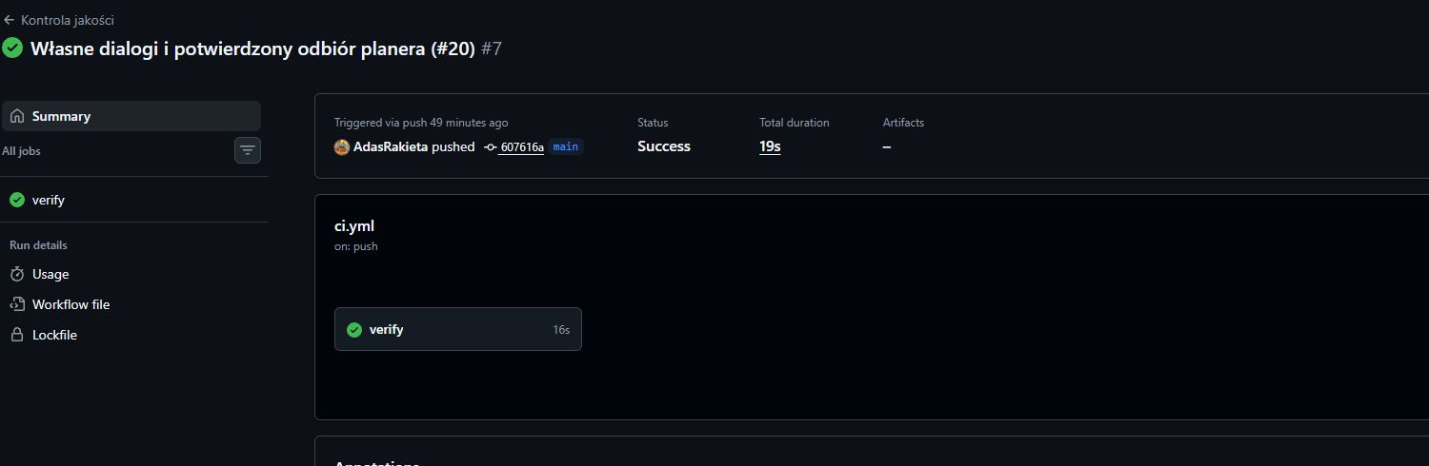
Rys. 7. Poprawnie zakończona kontrola jakości w GitHub Actions
Raport kontroli technicznej z 24.10.2026: 11 testów poprawnych, 0 niepowodzeń, cztery pliki testowe i poprawny build. CI używa Node.js 22; interfejs sprawdzono także w Chrome na Windows.

Bug Tracking i checklista jakościowa
GitHub Issues jest rejestrem błędów. Zgłoszenie opisuje kroki odtworzenia, oczekiwany i rzeczywisty wynik, środowisko oraz wpływ na użytkownika. Priorytet P0 dotyczy utraty danych lub blokady głównego przepływu; P1 istotnej niewygody; P2 drobnej poprawki. PR łączy naprawę ze zgłoszeniem, a zamknięcie następuje po ponownym sprawdzeniu.
Przykład | Odtworzenie i rezultat | Naprawa
B-01 Ochrona planu | Wczytanie demo na własnych danych zastępowało plan bez pytania | Własne potwierdzenie i test anulowania
B-02 Licznik dni | 24 X termin 26 X był wskazywany jako za trzy dni | Obliczenia na datach kalendarzowych i test regresji
B-03 Klawiatura | Tab wychodził poza okno, a Escape nie zamykał formularza | Wspólny Modal i test powrotu fokusu

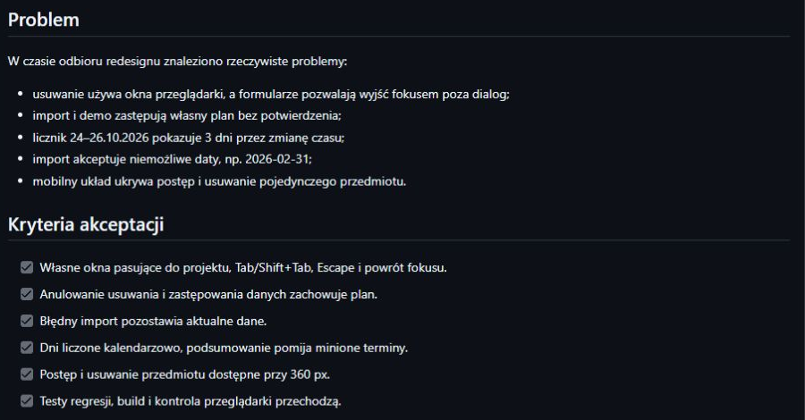
Rys. 8. Fragment zgłoszenia 18 z opisem problemów i kryteriami odbioru

Checklista przed zakończeniem przyrostu
[x] Testy 11/11 i kompilacja produkcyjna zakończone poprawnie.
[x] Dodawanie, filtr, postęp oraz zapis po ponownym otwarciu sprawdzone.
[x] Błędna kopia nie zmienia danych; anulowanie operacji zachowuje plan.
[x] Własne potwierdzenia, Tab i Escape oraz widok mobilny sprawdzone.
[x] Instrukcja odpowiada aplikacji, a PR zawiera sposób sprawdzenia.
[x] Kopia JSON pobrana, strona i zasoby Pages ładują się poprawnie.
Emil prowadzi odbiór i odtwarza zgłoszenia; właściciel funkcji odpowiada za poprawkę. Jeśli błąd zmienia zakres sprintu, Jarek odnotowuje to na tablicy, a Iwona decyduje o priorytecie względem pozostałych potrzeb.

Zarządzanie ryzykiem

Analiza SWOT projektu
Mocne strony | Słabe strony
Mały, zrozumiały zakres; brak kosztu backendu; lokalne dane; szybkie wejście bez konta; własny i spójny interfejs. | Brak synchronizacji i współdzielenia; zależność od przeglądarki; brak powiadomień; konieczność samodzielnego wykonywania kopii.
Szanse | Zagrożenia
Plan tygodnia, eksport kalendarza, przypomnienia i rozszerzenie na inne kierunki po zebraniu potrzeb. | Wyczyszczenie pamięci, rozrost zakresu, niedostępność hostingu i przeciążenie osoby odpowiedzialnej za wdrożenie.

Plan zarządzania ryzykiem
Ryzyko | P × W | Działanie i właściciel
R-01 Utrata danych lokalnych | 3 × 3 = 9 | Widoczny eksport, ostrzeżenie przed usunięciem; Szymon
R-02 Niepoprawny import | 2 × 3 = 6 | Walidacja całości i regresje; Emil
R-03 Za szeroki zakres | 3 × 2 = 6 | Ochrona MVP i odkładanie integracji; Iwona
R-04 Opóźniony przegląd | 2 × 2 = 4 | WIP oraz pomoc w domykaniu rozpoczętych zadań; Jarek
R-05 Błąd ścieżki Pages | 2 × 3 = 6 | Build, kontrola /zaliczone/ i zasobów po publikacji; Szymon
R-06 Błąd na małym ekranie | 2 × 2 = 4 | Odbiór 360–390 px i klawiatury; Emil i Iwona
R-07 Nierówny podział wiedzy | 2 × 2 = 4 | Przeglądy między rolami i wspólne notatki; Jarek

Prawdopodobieństwo i wpływ oceniamy w skali 1–3. Wynik 6 lub 9 wymaga działania w bieżącej iteracji. Ryzyka omawiamy na planowaniu i przeglądzie, a nową blokadę zapisujemy od razu w Issue. Gdy ryzyko się materializuje, otrzymuje właściciela i kryterium zamknięcia zamiast pozostawać ogólną uwagą.

Dokumentacja użytkowa

Instrukcja obsługi i pierwszy plan
Po otwarciu aplikacji wybierz Dodaj przedmiot i wpisz nazwę. Następnie dodaj termin, wybierz przedmiot, datę oraz rodzaj zaliczenia. Dodaj kilka krótkich zadań przygotowawczych z datami. Kliknięcie pola przy wykonanym kroku zmienia jego status i aktualizuje procent postępu. Filtr nad planem ogranicza listę do wybranego przedmiotu.
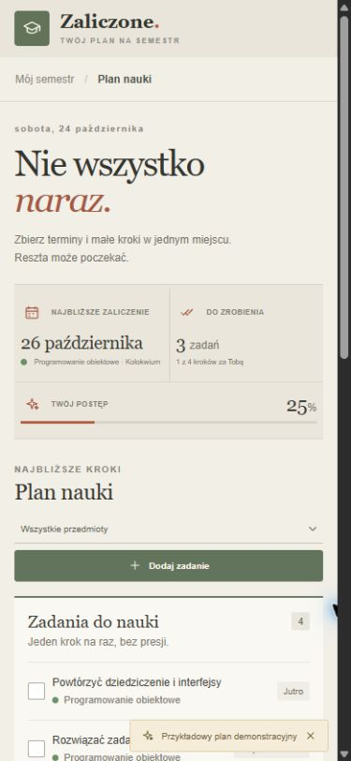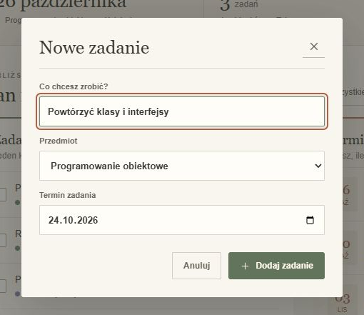
Rys. 9. Układ mobilny oraz własny formularz dodawania zadania
Na telefonie postęp znajduje się pod dwiema głównymi informacjami, a przycisk dodawania zadania ma szerokość listy. Kosz obok karty przedmiotu otwiera potwierdzenie usunięcia. W oknach Tab i Shift+Tab przechodzą między polami, Escape anuluje, a po zamknięciu fokus wraca do przycisku wywołującego.

Kopia danych i FAQ

Eksport i przywracanie planu
Pobierz kopię tworzy plik zaliczone-kopia.json. Zachowaj go przed czyszczeniem danych przeglądarki lub zmianą urządzenia. Na drugim urządzeniu otwórz aplikację, wybierz Przywróć kopię i wskaż plik. Jeśli istnieje już plan, zatwierdź zastąpienie dopiero po zabezpieczeniu własnych wpisów. Błędny plik wywoła komunikat bez zmiany bieżących danych.
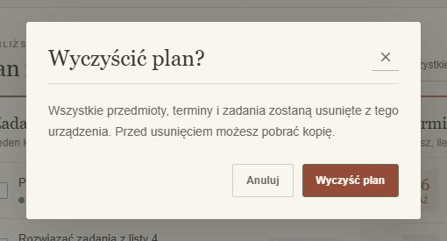
Rys. 10. Własne potwierdzenie chroniące przed przypadkowym usunięciem planu

Najczęstsze pytania
Czy potrzebuję konta? Nie. Plan jest zapisywany w tej przeglądarce na tym urządzeniu. Czy działa synchronizacja? Nie automatycznie; do przeniesienia danych służy kopia JSON. Czy zamknięcie strony usuwa wpisy? Nie, o ile przeglądarka zachowuje localStorage i użytkownik nie wyczyści jej danych.
Co robią Dane przykładowe? Wczytują demonstracyjny semestr i zastępują bieżący plan po potwierdzeniu. Jak usunąć przedmiot? Wybierz jego kosz i potwierdź; usuwane są także powiązane terminy i zadania. Czy można dodać inny rodzaj zaliczenia? W MVP dostępne są Egzamin, Kolokwium i Projekt.
Dlaczego procent postępu nie jest oceną z przedmiotu? Wskaźnik pokazuje udział wykonanych zadań w całym planie. Terminy zaliczeń i oceny nie są z nim utożsamiane. Czy dane trafiają do GitHub? Nie; GitHub Pages udostępnia pliki aplikacji, a wpisy planera pozostają lokalne.

Retrospektywa projektu
Poniższe notatki, wypowiedzi i feedback są opracowaną symulacją dydaktyczną dwóch sprintów. Pokazują pracę czterech ról, zgłaszane trudności oraz konkretne ustalenia. Zapis jest skrócony do informacji potrzebnych do prowadzenia projektu.
Sprint 1 Planowanie 26.10.2026 18.00
Iwona: Najpierw student musi dodać przedmiot, termin i mały krok do nauki.
Jarek: Przyjmijmy cel działającego rdzenia i ograniczmy jednoczesną pracę do czterech zadań.
Szymon: Ujednolicę model danych przed podłączeniem formularzy i zapisu w przeglądarce.
Emil: Dopiszę przypadki pustych pól, błędnych relacji i zmiany procentu postępu.
Ustalenie: Przyjęto 27 SP. Iwona doprecyzowuje kryteria, Jarek koordynuje kolejność, Szymon model, Emil odbiór.
Sprint 1 Daily Scrum 28.10.2026 20.00
Szymon: Zapis działa; potrzebuję wspólnej nazwy subjectId w zadaniach i terminach.
Iwona: Formularze są czytelne, ale pusty plan powinien prowadzić najpierw do przedmiotu.
Jarek: Terminy są posortowane; połączę filtr obu list po ustaleniu identyfikatora.
Emil: Postęp liczy się poprawnie; sprawdzę jeszcze powrót po odświeżeniu strony.
Ustalenie: Ujednolicono subjectId. Nie rozpoczynamy kolejnej funkcji przed połączeniem filtra i zapisu.
Sprint 1 Przegląd 01.11.2026 18.30
Iwona: Da się zaplanować przykładowe zaliczenie; brakuje jeszcze wyjaśnienia lokalnego przechowywania.
Jarek: Cel sprintu osiągnięty; eksport i układ mobilny przechodzą do kolejnej iteracji.
Szymon: Model nie wymaga zmiany do kopii JSON, wystarczy osobna walidacja importu.
Emil: Podstawowe ścieżki przechodzą; odbiór kopii oraz klawiatury planuję na drugi sprint.
Ustalenie: Przyjęto rdzeń MVP. Do backlogu dopisano pomoc dotyczącą danych i ochronę odtwarzania.
Sprint 1 Retrospektywa 4Ls 01.11.2026 19.00
Szymon: Pomogły małe zadania; następnym razem wcześniej uzgodnijmy format danych.
Iwona: Dobre były krótkie formularze; chcę mniej ogólnych, a więcej mierzalnych kryteriów.
Jarek: Tablica ujawniła zależności; powinniśmy wcześniej kończyć zadania czekające na odbiór.
Emil: Zabrakło scenariusza błędnego pliku; dodam go przed implementacją importu.
Ustalenie: Sprint 2: widoczna informacja o danych, bezpieczny import i wcześniejsze kryteria testowe.

Notatki Sprintu 2 i działania usprawniające
Sprint 2 Planowanie 02.11.2026 18.00
Iwona: Kończymy kopię, telefon i pomoc; odłóżmy synchronizację oraz nowe rodzaje widoków.
Jarek: Mamy 19 SP; zostawmy końcówkę iteracji na wspólną demonstrację i poprawki.
Szymon: Import sprawdzi cały plik przed zapisem, a publikacja przejdzie przez PR.
Emil: Odbiór obejmie anulowanie zmian, błędny JSON, klawiaturę i mały ekran.
Ustalenie: Zakres zamknięto do pięciu User Stories. Każda osoba przegląda element z innego obszaru.
Sprint 2 Daily Scrum 04.11.2026 20.00
Emil: Licznik zawyża dni przy zmianie czasu; dopisałem dokładne kroki odtworzenia.
Szymon: Poprawię obliczenia kalendarzowe i dodam regresję przed scaleniem kopii.
Iwona: Na telefonie potrzebujemy widocznego postępu i przycisku usuwania obok przedmiotu.
Jarek: Wstrzymujemy nową pracę, dopóki nie zamkniemy dwóch usterek blokujących odbiór.
Ustalenie: Błędy otrzymały właścicieli i kryteria. Odbiór poprawki dat wykonuje Emil, mobilnego widoku Iwona.
Sprint 2 Przegląd 08.11.2026 18.30
Szymon: Kopia i publikacja działają; main jest chroniony, a zmiany przechodzą kontrolę CI.
Iwona: Interfejs jest spójny, a przykład pozwala poznać aplikację bez wpisywania semestru.
Jarek: Cel iteracji zrealizowany; instrukcja i tablica opisują ten sam zakres.
Emil: Testy przechodzą, anulowanie zachowuje dane, a fokus wraca po zamknięciu formularza.
Ustalenie: Przyjęto MVP. Zapisano wersję, kopię demonstracyjną, wyniki kontroli i pakiet sprawozdania.
Sprint 2 Retrospektywa 4Ls 08.11.2026 19.00
Iwona: Własne komponenty ułatwiły spójność; wcześniej pokażmy projekt widoku na telefonie.
Jarek: WIP pomógł dokończyć odbiór; utrzymajmy przegląd krótkich zadań w połowie sprintu.
Szymon: Test regresji szybko potwierdził naprawę; przegląd modelu powinien poprzedzać nowe formularze.
Emil: Wcześniejsze scenariusze zadziałały; kolejne funkcje powinny zaczynać się od ryzyka utraty danych.
Ustalenie: Dalej stosujemy małe PR, wspólny odbiór mobilny i gotowe kryteria przed implementacją.
Raport iteracji: zakres 19 SP zakończono w scenariuszu ćwiczenia. Najważniejszą zmianą procesu było domykanie błędów przed rozpoczęciem nowej pracy oraz sprawdzanie kopii i klawiatury jako części zwykłego odbioru.

Feedback 360 stopni i podsumowanie retrospektyw
Feedback w scenariuszu dotyczy zachowań przy pracy, ich wpływu i konkretnego następnego kroku. Każda osoba otrzymuje informację od innej roli; uzupełnieniem jest perspektywa studenta korzystającego z demonstracji. Ocena nie jest rankingiem osób.
Odbiorca i autor | Obserwacja | Ustalone działanie
Szymon  Emil | Spójny model ułatwił regresje; import wymagał wcześniejszego omówienia błędnych danych. | Przed kolejną funkcją uzgodnić z testerem skrajne przypadki.
Iwona  Jarek | Priorytety chroniły MVP; część kryteriów początkowo była zbyt ogólna. | Każda User Story otrzymuje przykład pozytywny i negatywny.
Jarek  Iwona | Cele sprintów były jasne; odbiór gromadził się pod koniec pierwszej iteracji. | Przegląd rozpoczętych zadań w połowie sprintu i pilnowanie WIP.
Emil  Szymon | Dokładne odtworzenie błędu czasu skróciło poprawkę; scenariusze warto tworzyć wcześniej. | Przypadki testowe powstają przed formularzem lub importem.
Zespół  Student testujący | Podział na kroki i filtr pomagają; lokalny zapis wymaga wyjaśnienia. | Zachować widoczny eksport oraz krótką pomoc przy pierwszym użyciu.

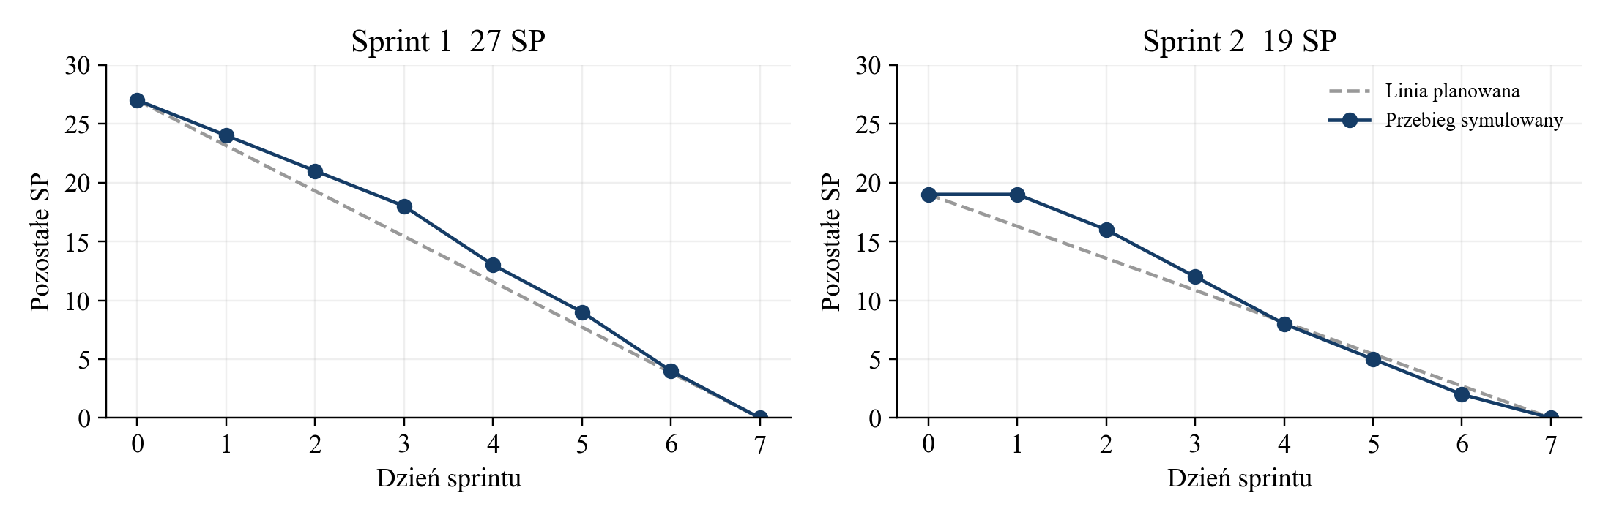
Rys. 11. Symulacja spalania punktów w dwóch sprintach
Pierwszy sprint nauczył zespół ustalać wspólny model i kryteria przed łączeniem funkcji. Drugi sprawdził te ustalenia w imporcie oraz poprawkach. Działania z retrospektyw mają właścicieli i są sprawdzane w kolejnej iteracji, dzięki czemu notatka kończy się zmianą sposobu pracy.

Wnioski i rekomendacje

Ocena realizacji projektu
Projekt osiąga cel MVP: student może uporządkować semestr, zapisać terminy, zaplanować zadania i śledzić wykonanie. Zapis lokalny umożliwia korzystanie bez konta, a kopia JSON ogranicza ryzyko związane z danymi przeglądarki. Własne potwierdzenia, obsługa klawiatury i mobilny układ domykają podstawowy przepływ użytkownika.
Cztery role obejmują produkt i wygląd Iwony, organizację oraz funkcje Jarka, model i publikację Szymona oraz jakość Emila. W scenariuszu dwóch iteracji przyjęto 46 SP. Wyniki techniczne oraz symulowane notatki opisano oddzielnie.

Propozycje dalszego rozwoju aplikacji
Kolejność | Rozszerzenie | Warunek rozpoczęcia
1 | Eksport terminów do kalendarza | Potwierdzenie formatu i zasad aktualizacji wpisów
2 | Plan tygodnia i edycja wpisów | Sprawdzenie potrzeb na większym semestrze
3 | Przypomnienia | Uzgodnienie uprawnień i zachowania bez otwartej strony
4 | Konto i synchronizacja | Osobny projekt backendu, bezpieczeństwa i ochrony danych

Rekomendacje dotyczące pracy zespołowej
Utrzymujemy małe zadania, jednego właściciela i mierzalny odbiór. Kończymy rozpoczętą pracę przed nową. Przeglądy między rolami rozkładają wiedzę w zespole. Każda zmiana przechodzi branch, PR, CI i kontrolę wdrożenia.
Retrospektywę kończymy działaniem i terminem sprawdzenia. Zmianę zakresu uzgadnia Product Owner; kopia danych i klawiatura pozostają stałą częścią odbioru.

Adresy projektu i materiały
Aplikacja: https://adasrakieta.github.io/zaliczone/
Repozytorium: https://github.com/AdasRakieta/zaliczone
Tablica zespołu: https://github.com/users/AdasRakieta/projects/5/views/2
Kontrole jakości: https://github.com/AdasRakieta/zaliczone/actions
Wzór opracowania: dostarczony szablon UKW dla Laboratorium 10.

